о, но и вселить в него уверенность в

себе, сформировать умение отстаивать свою идею, своё решение. Особенно это

касается выполнения творческих заданий, которые обычно имеют несколько

решений и которые не предполагают жёсткой оценки: «верно - неверно». Нужно

научить ребёнка принимать критику без обид и выдвигать новые идеи.

И опять-таки здесь важны индивидуальные черты ребёнка. Если он смел и уверен в

себе, можно начинать учить его критически оценивать свои ответы. Если застенчив,

нерешителен, лучше сначала подбодрить его и поддержать любую инициативу. Если

малыш стремится быстро менять задания, отделываясь первым попавшимся

ответом, то хорошо бы заинтересовать его заданием, научить находить в нем новые

детали, насыщая знакомое новым содержанием. И наоборот, если, выполняя игровое

задание, ребёнок «увязает» в бесконечных деталях, что мешает ему двигаться

вперёд, лучше помочь ему выбрать один вариант, оставив всё лишнее в стороне,

потренироваться в умении переходить от одной идеи к другой, что особенно важно

при выполнении творческих заданий.

Занимаясь с ребёнком, помните, что его действия лишь только начинают

становиться целенаправленными. Малышу ещё очень трудно следовать намеченной

цели, он легко отвлекается и переходит от одного занятия к другому. Быстро

наступает утомление. Внимание ребёнка может быть сосредоточено одновременно

только на небольшом количестве предметов. Интерес легко возникает (особенно,

Поэтому, если вы хотите организовать развивающие игры-занятия, помните три

правила:

Правило первое: не давайте малышу для постоянного пользования игрушки, с

которыми будете проводить игры, чтобы к него не пропал интерес к ним.

Правило второе: во время игры ребёнка не должны отвлекать посторонние

предметы. Все лишнее нужно убрать из поля зрения малыша.

Правило третье: пусть игры будут достаточно простыми и совсем короткими.

Даже 5 минут вполне достаточно! Но всегда стремитесь, чтобы ребёнок довёл

начатое дело до конца. А после этого смените игру на новую - и вы увидите, что

внимание ребёнка снова оживёт.

Каждая игра - это общение ребёнка со взрослым, с другими детьми; это школа

сотрудничества, в которой он учится и радоваться успеху сверстника, и стойко

переносит свои неудачи. Доброжелательность, поддержка, радостная обстановка

выдумки и фантазии - только в этом случае наши игры будут полезны для развития

ребёнка.

В каждую игру можно играть с одним малышом, а можно и с несколькими. А ещё

лучше играть всей семьёй, хоть на несколько минут откладывая свои дела. Радость,

которую вы доставите ребёнку, станет и вашей радостью, а проведённые вместе

приятные минуты помогут вам сделать добрее и веселее совместную жизнь.Так

играйте же вместе с малышом!Консультация для родителей



**Детский** сад — новый период в жизни ребенка.

Для малыша это, прежде всего, первый опыт коллективного общения.

Новую обстановку, незнакомых людей не все дети принимают сразу и без проблем. Многие детки поначалу на удивление охотно идут в группу, достаточно легко переживают разлуку с мамочкой, но затем ревом и криками выражают свой протест. Конечно, встречаются малыши, которые не плачут и с радостью спешат к тете-воспитательнице.

Но таких **детей очень мало**, у остальных привыкание затягивается на долгие месяцы.

Почему так происходит?

Психологи определяют **адаптацию** как приспособление организма к новым условиям, требующее от него огромных энергетических затрат и зачастую приводящее к стрессу.

Что такое **адаптация**? **Адаптацией** принято называть процесс вхождения ребенка в новую среду и привыкание к её условиям. Дома ребенок привык к определенному образу жизни, режиму, видам деятельности, характеру пищи, взаимоотношениям с окружающими, правилам поведения и т. д. В **детском саду** большинство условий будет новыми и непривычными для ребенка, к ним малышу **придется** приспосабливаться и привыкать. **Адаптация** к новым социальным условиям не всегда и не у всех **детей** проходит легко и быстро.

В привычный мир ребенка буквально врываются следующие перемены:

ему уделяется меньше персонального внимания;

меняется дневной режим;

отсутствуют близкие люди;

приходится постоянно контактировать со сверстниками;

необходимо слушаться незнакомого взрослого.

нарушение аппетита *(отказ от еды или недоедание)*;

нарушение сна *(дети не могут заснуть, сон кратковременный, прерывистый)*;

меняется эмоциональное состояние *(дети много плачут, раздражаются)*.

Иногда можно отметить и более глубокие расстройства:

повышение температуры тела;

изменения характера стула;

нарушение некоторых приобретённых навыков (ребёнок перестаёт проситься на горшок, малыш может вернуться к соске, его речь затормаживается и др.)

Длительность привыкания к новым социальным условиям, а также характер поведения **детей** в первые дни пребывания в **детском** учреждении зависят от индивидуально-личностных особенностей малыша: типа его нервной системы, степени общительности и доброжелательности, уравновешенности, наличия/отсутствия привычки выполнять требования взрослых, сформированности навыков самообслуживания и т. д

Выделяют три степени **адаптации**: лёгкую, средней тяжести и тяжёлую:

до 1 месяца – лёгкая **адаптация**;

до 2 месяцев – **адаптапция средней тяжести**;

от 2 до 6 месяцев – тяжёлая **адаптация**.

Последствия стресса – почему дети плохо себя ведут?

Изменения **детского** поведения за частую сильно пугают **родителей**, что они начинают думать – этот *«кошмар»* никогда не закончится и малыш не сможет привыкнуть к **детскому саду**.

Не стоит драматизировать: негативные поведенческие особенности являются обычными для многих **детей**, которые привыкают к новой ситуации, и исчезают по мере **адаптации**.

Слезы и страх:

Сначала ребёнок показывает весь спектр негативных эмоций: плачет вслед за всеми, не хочет заходить в группу, не даёт снять с себя одежду.

Снижение общительности:

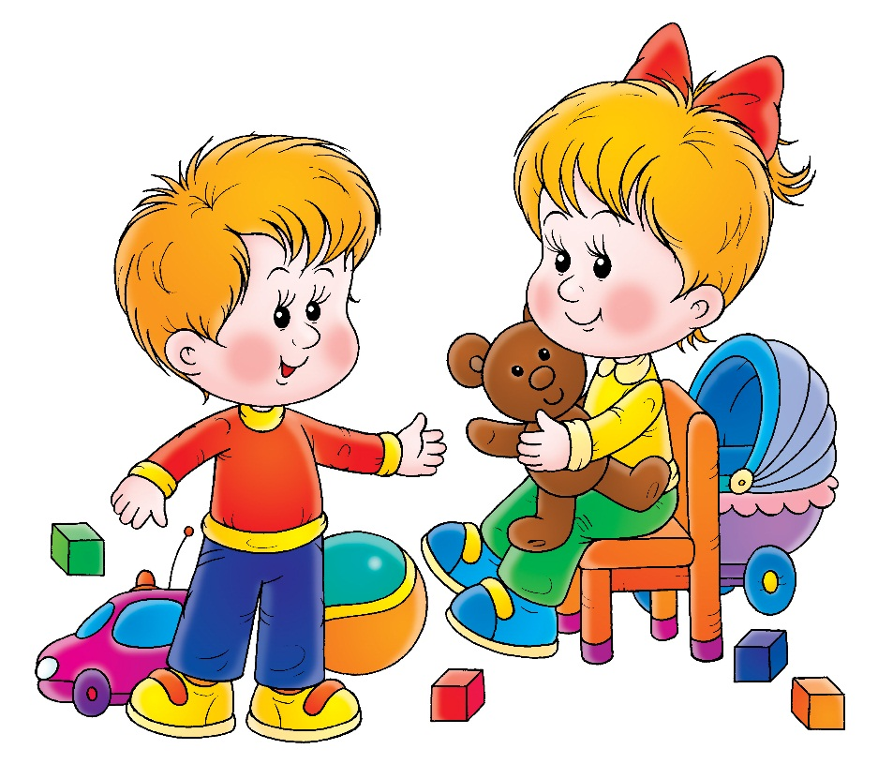Иногда, даже хорошо говорящие дети замыкаются в себе, отказываются контактировать с социумом. Это вполне естественно – у 2-3-летних малышей отсутствует сюжетно-ролевая игра, они играют параллельно друг другу.

Низкий познавательный интерес:

из – за стресса дети не интересуются интересными игрушками, вовлечь их в образовательный процесс сложно. Ребенок сидит в сторонке, предпочитая наблюдать за действиями взрослых и одногруппников.

Обратное развитие:

Ребёнок *«теряет»* ранее приобретенные социальные, которые успешно применял дома: перестает одеваться, использовать столовые приборы, горшок.

Деградация речи:

Дети, которые хорошо говорили, начинают опять говорить *«младенческие»* слова – например, бибика.

Изменение двигательной активности:

Одни дети становятся гиперактивными, другие – заторможенными и медлительными. Подобные перемены зависят от индивидуальных особенностей, в первую очередь, от типа темперамента.

Нарушение сна:

В спальню идут со слезами и криком. А если засыпает, то постоянно просыпается и всхлипывает.

Пониженный аппетит:

Есть дети, которые спокойно садятся за стол кушать, а есть дети, которые могут *«объявить голодовку»*. Но спустя не которое время они всё - таки садятся за стол.

Частые заболевания:

Сопротивляемость организма заметно снижается, любой сквозняк способен вывести ребенка из строя на неделю. Неудивительно, что каждый раз **адаптацию** приходится начинать буквально с нуля.

Взрослым необходимо помочь детям преодолеть стресс поступления и успешно **адаптироваться** в учреждении дошкольного образования.

В период **адаптации воспитатели**, по мере своих сил и возможностей, стараются обеспечить индивидуальный подход к каждому ребенку, дать максимум ласки и заботы. На первых этапах вхождения ребенка в условия **детского** сада воспитатели стремятся получить как можно больше информации о новых детях – об их особенностях и привычках – и учитывать их при взаимодействии с малышами. Поэтому не избегайте бесед с воспитателями о Вашем ребенке, рассказывайте больше.

Но успешность **адаптации** вашего малыша будет зависеть не только от воспитателей и от самого ребенка, но во многом и от Вас. В Ваших силах помочь ребенку войти в новые условия – в условия **детского** сада – как можно более безболезненно. Для этого Вам необходимо психологически готовить ребенка к **детскому саду** заранее и соблюдать следующие рекомендации.

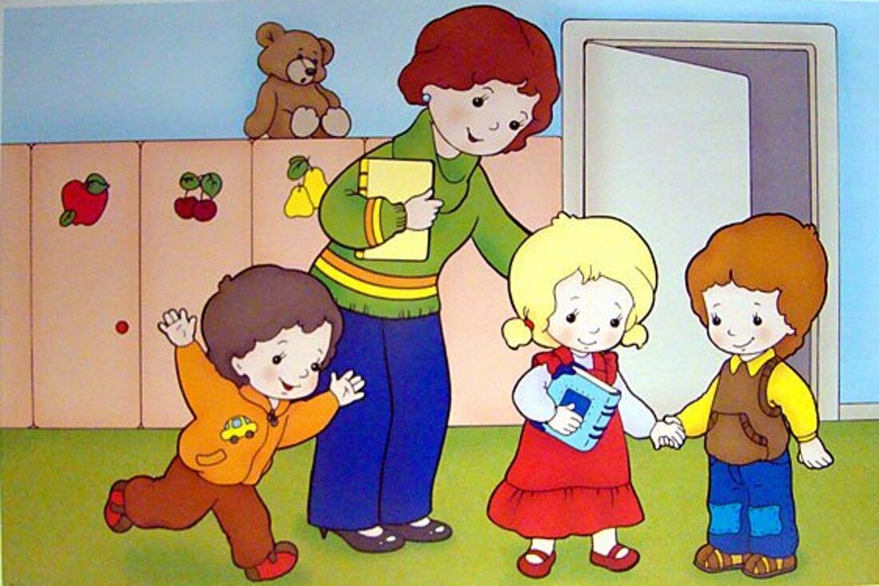

Что же для этого нужно?

1. **Родители** должны привыкнуть к мысли: «Мой ребёнок идёт в **детский сад**, там ему будет хорошо, о нём будут заботиться, он будет играть со сверстниками. Я хочу, чтобы он пошёл в садик».

2. Соблюдайте режим дня! Заранее узнайте режим работы учреждения дошкольного образования и за один-два месяца постарайтесь, чтобы ваш ребенок привык к нему.

3. Приближайте рацион питания ребенка к рациону **детского сада**.

Не следует кормить его только протертой пищей!

4. Чтобы ребёнок не чувствовал дискомфорта, желательно заранее приучить его к горшку, отучить от пустышки, бутылки.

5. Необходимо обратить особое внимание на формирование у **детей** навыков самообслуживания. Ребенок, умеющий самостоятельно есть, раздеваться и одеваться (кроме застегивания пуговиц и завязывания шнурков, не будет чувствовать себя беспомощным, зависимым от взрослого, что положительно скажется на его самочувствии.

6. Создавайте в восприятии ребенка положительный образ **детского сада**! Познакомьте малыша со зданием **детского сада**, с его территорией. Покатайте его на качелях, горке, поиграйте на спортивной площадке. Расскажите сказку о **детском саде**.

7. Заранее готовьте ребенка к временной разлуке. Пример: «Ты стал большим, взрослым. Тебя уже приняли в **детский сад**. Мы будем ходить на работу, а ты - в **детский сад**. Так все делают. Ты у нас очень хороший, и мы тебя любим.

Мы уверены, что ты нас не подведешь!

Вот мы и подошли к самому главному: все документы готовы, ребёнок и **родители** настроены идти в садик, к детям. В первый день Вы приводите ребёнка на несколько часов; А мы наблюдаем за ним и в зависимости от его поведения *(привыкания, эмоционального настроя)* сообщаем Вам, когда лучше будет оставить его до обеда, когда на дневной сон, а потом уже и на целый день.

Настраивайте себя на успешную **адаптацию ребенка в детском саду**, постарайтесь наладить доверительные отношения с педагогами **детского сада**!

Демонстрируйте малышу позитивное отношение к **саду**.

Эти советы помогут пережить ребенку процесс **адаптации к условиям детского сада**.

Уважаемые **родители**!

Желаю Вам терпения, а вашим деткам быстрее преодолеть этот период.

